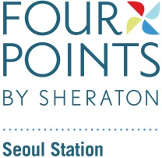 Accommodation Registration Form
2022 대한민국방위산업전
예약확약서 작성 후 상기 메일로 회신 바랍니다. jade.kim@fourpointsjosun.com
RESERVATION DETAILS
체크인 |  | 비행편 |  | 도착시간
Check-out Date |  | 비행편 시간 |  | 퇴실시간
성 |  | 이름
연락처 |  | 국적
E-mail

ROOM TYPE
Room Type |  | RACK RATE | Special Rate | Breakfast
Superior | □Double □Twin | KRW 350,000++ | KRW 100,000++ | 18,000++
Deluxe | □King □Twin | KRW 400,000++ | KRW 140,000++ | 18,000++
·상기 금액은 11% 부가세 및 10% 서비스 봉사료가 추가됩니다.
·상기 금액은 1박 기준의 금액 입니다.

TREMS AND CONDITIONS
-체크인은 15시 이후, 체크아웃은 12시 이전에 가능하며 고객의 사정과 호텔의 상황에 따라 14시까지 연장 가능
-24시간 이전에 취소하지 않은 No-Show의 경우 신용카드로 결제

Authorized Approval(Block Letters)
Signature Date
Guarateed by | - AMEX □Diners □JCB □Mastercard □Visa
Cardholder’s Name |  | Signature
Credit Card Number |  | Expiry Date

